
UNIVERSIDADE FEDERAL DA BAHIA
PROGRAMA DE PÓS-GRADUAÇÃO EM ARTES CÊNICAS

FERNANDO ANTONIO DE PAULA PASSOS

What a drag!

Etnografia, performance e transformismo

Salvador/Bahia
2004

FERNANDO ANTONIO DE PAULA PASSOS

What a drag!

Etnografia, performance e transformismo

Tese apresentada ao Programa de Pós Graduação em Artes Cênicas como requisito parcial para a obtenção do título de Doutor em Artes Cênicas pela Universidade Federal da Bahia.

Orientadora:
Professora Dr.ª Suzana Maria Coelho Martins

Salvador/Bahia
2004

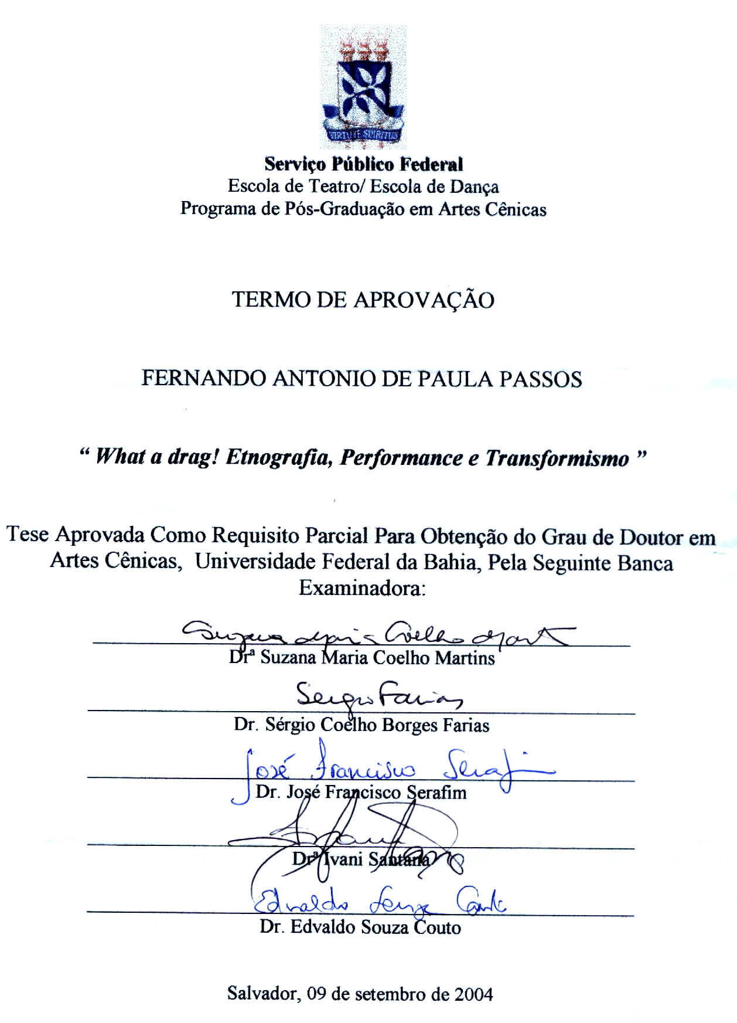

A
Gilza, mãe querida, que, ao me ensinar a declamar, aos cinco anos, antecipou-me o esplendor shakespeariano do “all the world is a stage”;

Aos
atores transformistas, em suas exuberantes performances, por insistirem na construtibilidade do gênero, para além do horror da sobrevivência, em direção ao sublime humor, sublime amor.

AGRADECIMENTOS

A Pedro Roberto dos Santos, companheiro amigo, doce força do cotidiano agreste de onde emerge todas as conquistas desses meus dias e deste trabalho.
A Makarios Maia Barbosa, por sua colaboração na construção desta Tese, pelo brilho intelectual que nele encontrei, depois de muito peregrinar nos ambientes acadêmicos, em busca de tão harmoniosa parceria.
A Aroldo Fernandes, aluno, colega e informante, que me introduziu, através de sua personagem Alec, neste surpreendente e deslumbrante sub/mundo do transformismo cênico soteropolitano.
Aos atores transformistas de Salvador, que me inspiraram e são parte fundamental deste trabalho, especialmente, Bagageryer, Dion, Camila Parker, Natasha Vogue, Rainha Lou Lou, Jéssica Blender, e tantas outras estrelas que subitamente surgem e abruptamente desaparecem, sem deixar rastro.
Aos proprietários do Bar Âncora do Marujo, Fernando e Wilson, pelo apoio e acolhimento.
A Dulce Aquino, baluarte dançante e performático das nossas artes, da nossa Escola, por acreditar neste momento de realização, neste trabalho que busca cooperar, busca servir.
A Suzana, minha orientadora, e a Jussara Setenta, pelo compartilhamento das ânsias, dores, amores, alegrias e decisões, nas horas mais difíceis, portos seguros de minhas digressões teóricas, apoio fundamental nesta jornada.
Ao grande parceiro Sérgio Farias e ao PPGAC/UFBA, professores e colegas, pelo estímulo e debate contributivo, em especial a Ciane Fernandes e Fábio Araújo.
À Capes, que me favoreceu com uma Bolsa de Estudo para o Programa de Estudos da Performance da Tisch School of the Arts, em Nova York, de 1993 a 1997.
A Bárbara Browning, José Muñoz e May Joseph, professores do Departamento de Estudos da Performance, em Nova York, responsáveis pelo meu envolvimento acadêmico com a Teoria Queer, os Estudos do Subalterno e as Escrituras Etnográficas.
Aos meus alunos de graduação e pós-graduação da Universidade de Nova York (New York - USA), da Universidade Estadual de Montclair (New Jersey - USA) da Universidade de Stanford (Califórnia - USA), da Universidade Internacional da Flórida (Flórida - USA) e da Universidade Federal da Bahia (Salvador/Bahia/Brasil).
Ao Grupo de Estudos sobre Dança Contemporânea da PUC – Pontifícia Universidade Católica de São Paulo, especialmente às professoras Helena Katz e Christine Greiner.
Ao coreógrafo e media artist Jorge Silva, pelo apoio na captação, manipulação e edição das imagens desta pesquisa.
E a todas as gaivotas e leoas, nesta jornada de Mudanças.

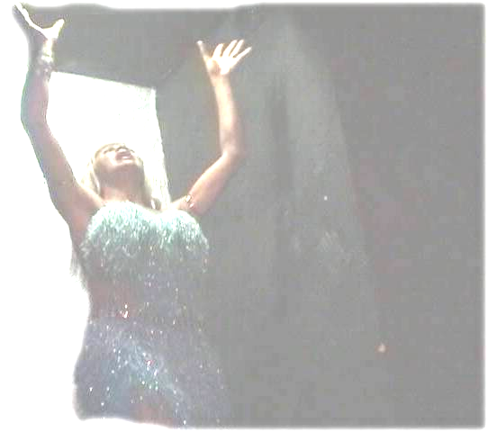
Hoje eu vou mudar.
Vasculhar minhas gavetas, jogar fora sentimentos e ressentimentos tolos.
Fazer limpeza no armário, retirar traças e teias e angústias da minha mente. (...) Dançar e cantar por hábito e não ter cantos escuros pra guardar os meus segredos (...) Me libertar. (...) Hoje eu vou mudar. Sair de dentro de mim (...) Por que sou mulher, como qualquer uma, com dúvidas e soluções, com erros e acertos, amor e desamor.
Suave como a gaivota, ferina como a leoa.
Com todas as incoerências que fazem de nós o forte sexo-frágil.

Dion / Vanusa.

RESUMO

O presente trabalho trata da presença de homens vestidos de mulher na cena pública soteropolitana: o transvestismo como oportunidade para desconstruir polaridades de Gênero. Trata-se de uma abordagem etnográfica, misturando reflexões sobre etnografia e transformismo, para pulverizar e re-significar as apresentações cênicas ditas marginais no âmbito das revisões de perspectivas e de assuntos nas artes cênicas no Brasil. Sendo uma autoetnografia transformista, onde a escritura encontra a performance, este estudo comporta trejeitos da escrita performativa, para tentar atender o “ser” da performance, assim como a sua ontologia, ou seja, a representação sem reprodução. Considera ainda as encenações do desaparecer e, ao escrever sobre o indocumentável evento da performance, tem consciência de que altera o próprio evento. Assim, também compreende: os Rastros do Desaparecimento, a Presença do Corpo em Performance, o Cross-dressing ou Transvestismo ou Transformismo, a Política/Poética Camp, Alteridade, ou as representações transnacionais do feminino coreográfico, uma grafia acerca dos Global Queerscapes, a drag queen na atualidade soteropolitana, em uma Epistemologia Drag, assim como, Nacionalidade, Transformismo e Homocultura nos cortejos e movimentos políticos públicos, em Salvador, e sua aproximação com a figura icônica da Carmem Miranda, que tem sido apropriada por homossexuais transvestidos, em todas as latitudes, como o epítome camp do excesso e da frescura internacionais.

Palavras-chave: Corpo; Performance; Desaparecimento; Cross-dressing; Transvestismo; Transformismo; Etnografia; Surrealismo; Alegoria; Pastoral; Subalterno; Camp; Alteridade; Representações Transnacionais do Feminino; Coreografia; Queerscapes; Drag Queen; Homocultura; Homoerotismo; Bahia.

ABSTRACT

What a Drag!: Ethnography, Performance and Female Impersonation by Fernando Antonio de Paula Passos examines the performative presence of cross-dressed men in Salvador’s public scenes: cross-dressing as the opportunity for the deconstruction of gender polarities. It consists of an approach that blends self-reflexive ethnography with issues of female impersonation and cross-dressing in order to study the multiplicity of their performances, their re-signification, their relatively recent arrival in the context of revisionist perspectives and subject matters in the academic field of the performing arts in Brazil. Incorporating concepts of auto-ethnography and theoretical transvestism, it brings together writing and performance in what is now known as performative writing, as it struggles to uncover what the “being” of performance is all about. In dealing with the ontology of performance as representation without reproduction, it is particularly focused on issues of disappearance. It is also aware that writing about the undocumentable event of the performance alters that same event. It also deals with: traces of disappearance, the presence of the body in performance, cross-dressing, camp, alterity, feminine choreography, Global Queerscapes, drag epistemology, nation, surrealism, pastoral, allegory, political resistance and Carmen Miranda, as the epitome of inter/national camp.

KEYWORDS: Body, Performance, Disappearance, Cross-dressing, Female Impersonation, Surrealism, Allegory, Pastoral, Queer, Subaltern, Ethnography, Choreography, Transnational Representations, Queerscapes, Camp, Drag Queen, Bahia, Gay Culture, Homoeroticism.

LISTA DE FIGURAS

Figura | Descrição | Página
1 | Mudanças – Dion. Fotografia Fernando Passos. | VI
2 | Man With Pointed Beard II (Willi Baumeister, C. 1941) ilustração de capa de PROSSER, 1998. | 28
3 e 4 | Oscarito e Eva Tudor (Os dois ladrões – Carlos Manga, 1960) | 30
4,5 e 6 | Oscarito e Eva Tudor (Os dois ladrões – Carlos Manga, 1960) | 31
7 | Alec (Aroldo Fernandes – Boate Festa) Foto: Fernando Passos | 47
8 | Alec (Aroldo Fernandes – Boate Festa) Foto: Fernando Passos | 50
9 | Alec (Aroldo Fernandes – Boate Festa) Foto: Fernando Passos | 51
10 | Alec (Aroldo Fernandes – Boate Festa) Foto: Fernando Passos | 52
11, 12, 13, 14, 15 e 16 | Alec (Aroldo Fernandes – Boate Festa) Fotos: Fernando Passos | 53
17 | Alec (Aroldo Fernandes – Boate Festa) Foto: Fernando Passos | 54
18 | Alec (Aroldo Fernandes – Boate Festa) Foto: Fernando Passos | 55
19 | Alec (Aroldo Fernandes – Boate Festa) Foto: Fernando Passos | 58
21 | Público (Boate Festa) Foto: Fernando Passos | 64
22 | Bagageryer (Boate Festa) Foto: Fernando Passos | 64
23 | Bagageryer e Alec (Boate Festa) Foto: Fernando Passos | 64
24 | Caricatura do Dandy Oscar Wilde colhida em BRISTOW, 1995, p. 31 | 65
25 | Alec (Aroldo Fernandes – Boate Festa) Foto: Fernando Passos | 66
26 | Alec (Aroldo Fernandes – Boate Festa) Foto: Fernando Passos | 69
27 | Alec (Aroldo Fernandes – Boate Festa) Foto: Fernando Passos | 70
28 | Alec (Aroldo Fernandes – Boate Festa) Foto: Fernando Passos | 71
29 | Bagageryer e Alec (Boate Festa) Foto: Fernando Passos | 72
 | Alec (Aroldo Fernandes – Boate Festa) Foto: Fernando Passos | 74
30, 31, 32 e 33 | Jéssica Blender (Tributo a Bagageryer) Fotos: Fernando Passos | 85

Figura | Descrição (Continuação) | Página
34 | Camila Parker (Bar Âncora do Marujo) Foto: Fernando Passos | 83
35 | Dance Brazil. (Fotografia colhida no site da Fundação de Cultura da Bahia). | 92
36 | Caricatura da Carmem Miranda. Colhida da Internet em 20/08/04, em <http://www.geocities.com/aochiadobrasileiro> | 99
37 | Fotografia do filme Paris is burning, distribuído por Fox Lorber. | 104
38 | Fotografia do filme Paris is burning, distribuído por Fox Lorber. | 104
39 | Fotografia do filme Paris is burning, distribuído por Fox Lorber. | 105
40 | Fotografia do filme Paris is burning, distribuído por Fox Lorber. | 105
41, 42, 43, 44 e 45 | Willi Ninja “maquiando-se” no filme Paris is burning, distribuído por Fox Lorber. | 105
46 | Natasha Vogue (Parada Gay – 2004) Foto: Fernando Passos. | 106
47 | Cartaz de festa Voguing, apresentado no filme Paris is burning, distribuído por Fox Lorber. | 106
48 | Natasha Vogue (Parada Gay – 2004) Foto: Fernando Passos. | 106
49 | Natasha Vogue (Parada Gay – 2004) Foto: Fernando Passos. | 107
50 | O dançarino e ator Willi Ninja (no filme Paris is burning, distribuído por Fox Lorber). | 107
51, 52, 53 e 54 | Dion (Fotos: Fernando Passos) | 118
55 | Dion (Bar Âncora do Marujo) Foto: Fernando Passos. | 126
56 | Rainha Lou Lou (Bar Âncora do Marujo) Foto: Fernando Passos. | 126
57 | Camila Parker (Bar Âncora do Marujo) Foto: Fernando Passos. | 127
58 | Dion (Bar Âncora do Marujo) Foto: Fernando Passos. | 127
59 | É babado! – Arte em Photoshop de Makarios Maia sobre fotografia digitalizada de Bagageryer Spielberg (18 anos de Baga), a partir de vídeo de Fernando Passos. | 132
60 | Valéria no Projeto Pelourinho Dia e Noite. Fotografia de Fernando Passos. | 133
61 | Valéria no Projeto Pelourinho Dia e Noite. Fotografia de Fernando Passos. | 133
62 | Bagageryer na comemoração de seus 18 anos de carreira no Projeto Pelourinho Dia e Noite. Foto: de Fernando Passos. | 134

Figura | Descrição (Continuação) | Página
63 | Arte em Photoshop de Makarios Maia sobre fotografia de Bagageryer Spielberg (18 anos de Baga), no Projeto Pelourinho Dia e Noite, a partir de vídeo de Fernando Passos. | 134
64 | Bagageryer na comemoração de seus 18 anos de carreira no Projeto Pelourinho Dia e Noite. Foto: Fernando Passos. | 135
65 | Bagageryer na comemoração de seus 18 anos de carreira no Projeto Pelourinho Dia e Noite. Foto: Fernando Passos. | 137
66 | Bagageryer na comemoração de seus 18 anos de carreira no Projeto Pelourinho Dia e Noite. Foto: Fernando Passos. | 137
67, 68, 69 e 70 | Bagageryer tirando a peruca na Boate Festa. Fotografias de Fernando Passos. | 139
71 | Bagageryer na comemoração de seus 18 anos de carreira no Projeto Pelourinho Dia e Noite. Foto: Fernando Passos. | 139
72 | Bagageryer na comemoração de seus 18 anos de carreira no Projeto Pelourinho Dia e Noite. Foto: Fernando Passos. | 140
73 | Colagem da imagem de Twing Mülerg sobre imagem da película That Night in Rio, intitulada Double Carmem: composição visual em Photoshop de Makarios Maia, a quem devo a formatação desta Tese. | 141
74, 75, 76, 77, 78 e 79 | A pequena notável. Fotografia recolhida em GIL-MONTERO, Martha. Carmen Miranda - A Pequena Notável. São Paulo, Record, 1989, p. 29. | 144
80 | Carmem Miranda no filme That Night in Rio, produção da 20th C.-Fox, 1941. Produção de Darryl F. Zanuck. | 145
81 | Twing Mügler/Carmen Miranda, Pelourinho. Foto: F. Passos. | 145
82 | Twing Mügler/Carmen Miranda, Pelourinho. Foto: F. Passos. | 146
83 | Cut-out da Pequena Notável, vendido como souvenir em Nova York. | 147
84 | Imagem do filme The Gang’s All Here (20th C.-Fox, 1943), colhida da capa do livro Bananas, Beaches and Bases, de ENLOE, 1989. | 148
85 | Fernando Passos. Fotografia digitalizada por Makarios Maia, a partir de captação em vídeo feita por Aroldo Fernandes. | 152
86 | André Luiz (Baga). Fotografia digitalizada por Makarios Maia, a partir de captação em vídeo feita por Aroldo Fernandes. | 153
87 | Fernando Passos. Fotografia digitalizada por Makarios Maia, a partir de captação em vídeo feita por Aroldo Fernandes. | 155

Figura | Descrição (Continuação) | Página
88 | André Luiz (Baga). Fotografia digitalizada por Makarios Maia, a partir de captação em vídeo feita por Aroldo Fernandes. | 155
89 | André Luiz (Baga). Fotografia digitalizada por Makarios Maia, a partir de captação em vídeo feita por Aroldo Fernandes. | 158
90 | Bagageryer sem peruca na Boate Festa. Foto: Fernando Passos. | 158
91 | “O órgão que o gay mais usa”. Terceira Parada Gay de Salvador (Junho de 2004), palco ao lado da praça do Campo Grande. Foto: Fernando Passos. | 172
92 | Terceira Parada Gay de Salvador (Junho de 2004), avenida Sete de Setembro. Foto: Fernando Passos. | 172
93 | Mãe de uma lésbica, em discurso político. Terceira Parada Gay de Salvador (Junho de 2004), palco ao lado da praça do Campo Grande. Foto: Fernando Passos. | 173
94 | Mãe de uma lésbica, em discurso político. Terceira Parada Gay de Salvador (Junho de 2004), palco ao lado da praça do Campo Grande. Foto: Fernando Passos. | 173
95 | Mãe de uma lésbica, em discurso político, ao lado da transformista Scher Marie. Terceira Parada Gay de Salvador (Junho de 2004), palco ao lado da praça do Campo Grande. Foto: Fernando Passos. | 173
96 | Valquíria Costa, ativista lésbica em discurso político. Terceira Parada Gay de Salvador (Junho de 2004), palco ao lado da praça do Campo Grande. Foto: Fernando Passos. | 174
97 | Público de rua da Terceira Parada Gay de Salvador (Junho de 2004), avenida Sete de Setembro. Foto: Fernando Passos. | 175
98 | Ativista do PT, em discurso político pro gay. Terceira Parada Gay de Salvador (Junho de 2004), palco ao lado da praça do Campo Grande. Foto: Fernando Passos. | 175
99 | Fogos de artifício disparados de Trio elétrico na Terceira Parada Gay de Salvador (Junho de 2004). Foto: Fernando Passos. | 176
100 | Scher Marie e Aysha Poltergeist na Terceira Parada Gay de Salvador (Junho de 2004), palco ao lado da praça do Campo Grande. Foto: Fernando Passos. | 177
101 | Público de rua da Terceira Parada Gay de Salvador (Junho de 2004), avenida Sete de Setembro. Foto: Fernando Passos. | 177
102 | Trio elétrico na Terceira Parada Gay de Salvador (Junho de 2004). Foto: Fernando Passos. | 177

Figura | Descrição (Continuação) | Página
103 | Samantha Skiss na Terceira Parada Gay de Salvador (Junho de 2004), palco ao lado da praça do Campo Grande. Foto: Fernando Passos. | 179
104 | Samantha Skiss na Terceira Parada Gay de Salvador (Junho de 2004), palco ao lado da praça do Campo Grande. Foto: Fernando Passos. | 179
105 | Público de rua da Terceira Parada Gay de Salvador (Junho de 2004), avenida Sete de Setembro. Foto: Fernando Passos. | 179
106 | Público de rua da Terceira Parada Gay de Salvador (Junho de 2004), avenida Sete de Setembro. Foto: Fernando Passos. | 179
107 | Peggy Duran, no trio elétrico na Terceira Parada Gay de Salvador (Junho de 2004). Foto: Fernando Passos. | 180
108 | Camila Parker no trio elétrico na Terceira Parada Gay de Salvador (Junho de 2004). Foto: Fernando Passos. | 181
109 | Sétimo Festival de Fantasia Gay na Praça Municipal. Foto: Fernando Passos. | 183
110 | Bagageryer Spielberg no Festival de Fantasia Gay na Praça Municipal. Foto: Fernando Passos. | 184
111 | Bagageryer Spielberg no Festival de Fantasia Gay na Praça Municipal. Foto: Fernando Passos. | 185
112 | Aysha Poltergeist e Tracy Whitney no Festival de Fantasia Gay na Praça Municipal. Foto: Fernando Passos. | 187
113 | Transformista de Centauro no Festival de Fantasia Gay na Praça Municipal. Foto: Fernando Passos. | 189
114 | Transformista fashion no Festival de Fantasia Gay na Praça Municipal. Foto: Fernando Passos. | 190
115 | Bagageryer, Patrick (Criança) e Luis Mott no Festival de Fantasia Gay na Praça Municipal. Foto: Fernando Passos. | 191
116 | Transformista no Festival de Fantasia Gay na Praça Municipal. Foto: Fernando Passos | 192
117 | Bagageryer e criança (Filha de Marivalda) no Festival de Fantasia Gay na Praça Municipal. Foto: Fernando Passos. | 194
118 | Dion no Festival de Fantasia Gay na Praça Municipal. Foto: Fernando Passos. | 195
119 | Dedicatória da amiga Peggy Phelan, no lançamento de seu livro Mourning Sex em Nova York, que deposita esperanças em nosso futuro. | 211
SUMÁRIO

I | INTRODUÇÃO ......................................................................................... | 17
1.1 | WHAT A DRAG! – MAS QUE ESTUDO É ESSE, MESMO? .................... | 19
1.2 | AUTOETNOGRAFIA TRANSFORMISTA: ONDE A ESCRITURA ENCONTRA A PERFORMANCE ............................................................. | 21
1.3 | CROSSDRESSING OU TRANSVESTISMO ............................................ | 25
1.4 | CONFUNDINDO IDENTIDADES ............................................................... | 32
1.5 | SEX, DRAG AND PERFORMANCE .......................................................... | 36
1.6 | O SIMBÓLICO TERCEIRO SEXO, A TERCEIRA DANÇA, O TERCEIRO MUNDO....................................................................................................... | 39
II | RASTROS DO DESAPARECIMENTO: O ESPECTRAL FANTASMAGÓRICO DA PRESENÇA DO CORPO EM PERFORMANCE ...................................................................................... | 46
2.1 | WHAT A DRAG! (QUE SACO!): TRANSFORMISMO E DESAPARECIMENTO NA PERFORMANCE DE ALEC ........................... | 49
2.2 | ETNOGRAFIA PASTORAL ....................................................................... | 61
2.3 | QUEM É VIVO, SEMPRE (DES)APARECE OU BICHA NÃO MORRE, VIRA PURPURINA!! A DESAPARIÇÃO DO CORPO NA PERFORMANCE TRANSFORMISTA ....................................................... | 64
2.3.1 | O Show ..................................................................................................... | 69
2.4 | BURACOS, PERFORMANCES E ESCRITA DESCRITIVA ...................... | 76
2.4.1 | Crítica (contra-crítica) à ontologia da Performance de Phelan – A Aula .......................................................................................................... | 78
III | ALTERIDADE E PERFORMANCE: REPRESENTAÇÕES TRANSNACIONAIS DO FEMININO COREOGRÁFICO ........................... | 84
3.1 | CORPOS EM TRÂNSITO X TRÁFICO DE DANÇAS: COREOGRAFANDO (NAS) FRONTEIRAS .............................................. | 90
3.1.1 | A Tenda dos Milagres no Dance Brazil ................................................. | 94
3.1.2 | A capoeira do Mestre João Grande na Roots of Brazil Dance Company .................................................................................................. | 96
3.1.3 | Viva Brazil Dance Company: danças da moda e turismo .................... | 98

3.2 | OS DESCONTENTES DA GLOBALIZAÇÃO: GLOBAL QUEERSCAPES, VOGUING E NATASHA VOGUE ................................................................ | 100
3.3 | DESCRIÇÃO, TRANSVESTISMO, TEORIA E RISO ................................. | 109
3.3.1 | O Armário da Epistemologia: Ambigüidades Intencionais .................. | 110
3.3.2 | Reflexividade ............................................................................................. | 113
3.4 | ETNOGRAFIA: TRABALHO DE CAMPO, ESCRITURA E REPRESENTAÇÃO RUMO A UMA EPISTEMOLOGIA DRAG ................. | 116
3.4.1 | Escrita etnográfica, colagem e surrealismo .......................................... | 122
3.5 | OUVINDO VOZES - SÁBADO, 19 DE JUNHO DE 2004 ........................... | 126
IV | APARECER: CRISES DA REPRESENTAÇÃO NOS TRANSFORMISMOS ALEGÓRICOS DE BAGAGERYER SPIELBERG... | 132
4.1 | SHOW EM COMEMORAÇÃO AOS 18 ANOS DE CARREIRA DE BAGAGERYER SPIELBERG ..................................................................... | 132
4.2 | INTERLÚDIO PARADIGMÁTICO: A “CABOCA” DA CARMEN MIRANDA ME PEGOU ................................................................................................ | 142
4.3 | EPISTEMOLOGIA E DISCIPLINA – A MINHA E A DELA! ......................... | 151
V | THE REST OF THE WEST: NACIONALIDADE, TRANSFORMISMO E HOMOCULTURA ....................................................................................... | 161
5.1 | MOVIMENTOS GAYS E HOMOFOBIA ...................................................... | 167
5.2 | A PARADA GAY EM SALVADOR .............................................................. | 171
5.2.1 | Movimento político na parada gay de Salvador .................................... | 172
5.2.2 | “Neca é o badalo”: Performances na Parada Gay de Salvador ............ | 176
5.3 | SEGUNDA-FEIRA DE CARNAVAL (23 DE FEVEREIRO DE 2004) – VII FESTIVAL DE FANTASIA GAY – PRAÇA MUNICIPAL – CENTRO HISTÓRICO DE SALVADOR ..................................................................... | 182
5.3.1 | Fieldnotes / Diário de bordo .................................................................... | 182
5.4 | ALEGORIA .................................................................................................. | 197
VI | CONCLUSÃO ............................................................................................. | 205
 | REFERÊNCIAS .......................................................................................... | 215
 | ANEXOS ..................................................................................................... | 231

